票务系统 - 完整功能截图文档
系统名称：票务系统（亿思维智慧门店）
系统地址：https://xstest.axioxio.com/
生成时间：2025-10-30 09:10:37
截图总数：30 张

序号 | 功能模块 / 功能点 | 截图
1 | 【系统登录】  登录页面  票务系统登录界面
2 | 【系统主页】  Dashboard  登录后主页
3 | 【Home】  Menu:TicketCheckOut  Home - Menu:TicketCheckOut
4 | 【Home】  Menu:CheckOutTicket  Home - Menu:CheckOutTicket
5 | 【Home】  Menu:CheckOutRfid  Home - Menu:CheckOutRfid
6 | 【Home】  Menu:CheckOutRFIDReturn  Home - Menu:CheckOutRFIDReturn
7 | 【Home】  Menu:Orders  Home - Menu:Orders
8 | 【Home】  Menu:OrderTickets  Home - Menu:OrderTickets
9 | 【Home】  Menu:ETicketList  Home - Menu:ETicketList
10 | 【Home】  Menu:ETicketsInit  Home - Menu:ETicketsInit
11 | 【Home】  Menu:ETicketsInit - New E Ticket  New E Ticket功能
12 | 【Home】  E Ticket Templates  Home - E Ticket Templates
13 | 【Home】  E Ticket Templates - New E Ticket Template  New E Ticket Template功能
14 | 【Home】  Gates  Home - Gates
15 | 【Home】  Menu:FaceImages  Home - Menu:FaceImages
16 | 【Home】  Gate Versions  Home - Gate Versions
17 | 【Home】  Gate Versions - New Gate Version  New Gate Version功能
18 | 【Home】  Gate Cards  Home - Gate Cards
19 | 【Home】  Gate Cards - New Gate Card  New Gate Card功能
20 | 【Home】  Gate Logs  Home - Gate Logs
21 | 【Home】  Gate Limits  Home - Gate Limits
22 | 【Home】  Products  Home - Products
23 | 【Home】  Categories  Home - Categories
24 | 【Home】  Categories - 新增  新增功能
25 | 【Home】  Menu:Work  Home - Menu:Work
26 | 【Home】  Menu:BatchCoach  Home - Menu:BatchCoach
27 | 【13811458301】  Menu:TicketCheckOut  13811458301 - Menu:TicketCheckOut | 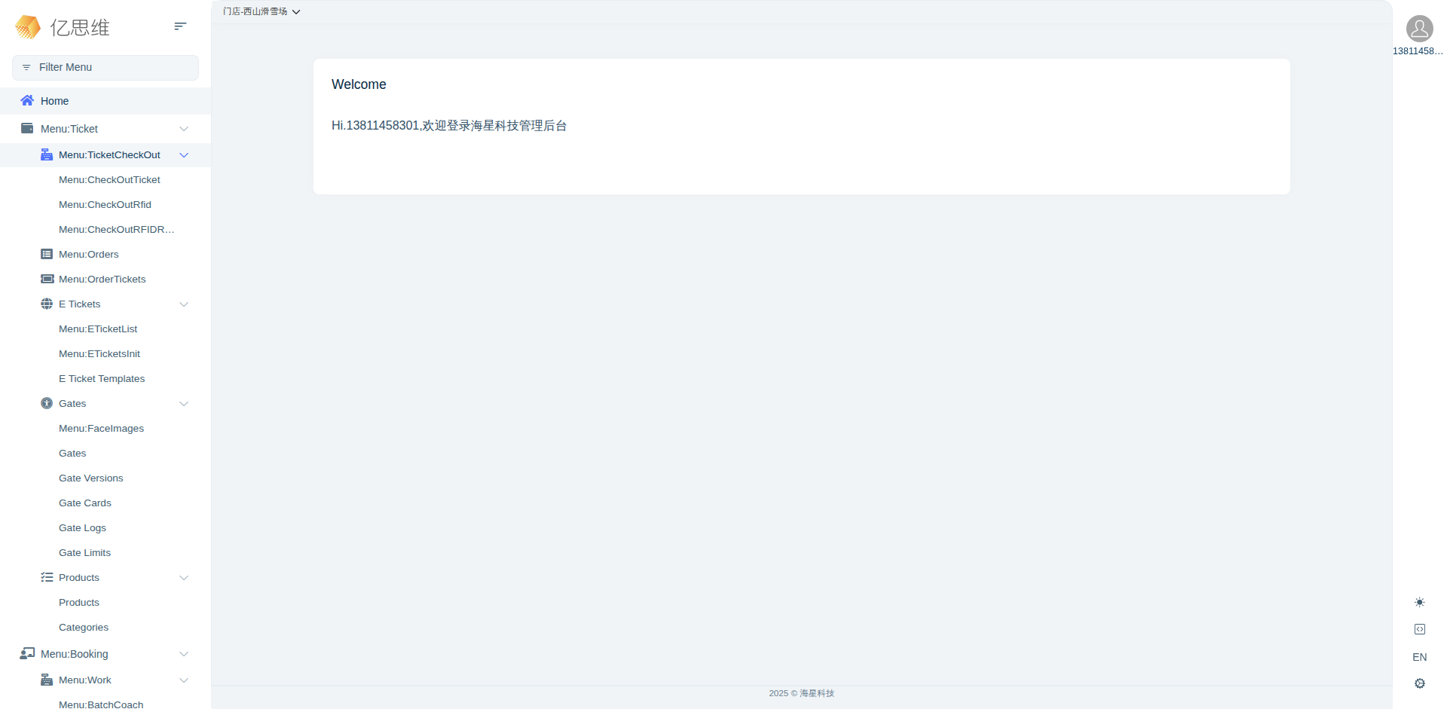
28 | 【13811458301】  Gates  13811458301 - Gates | 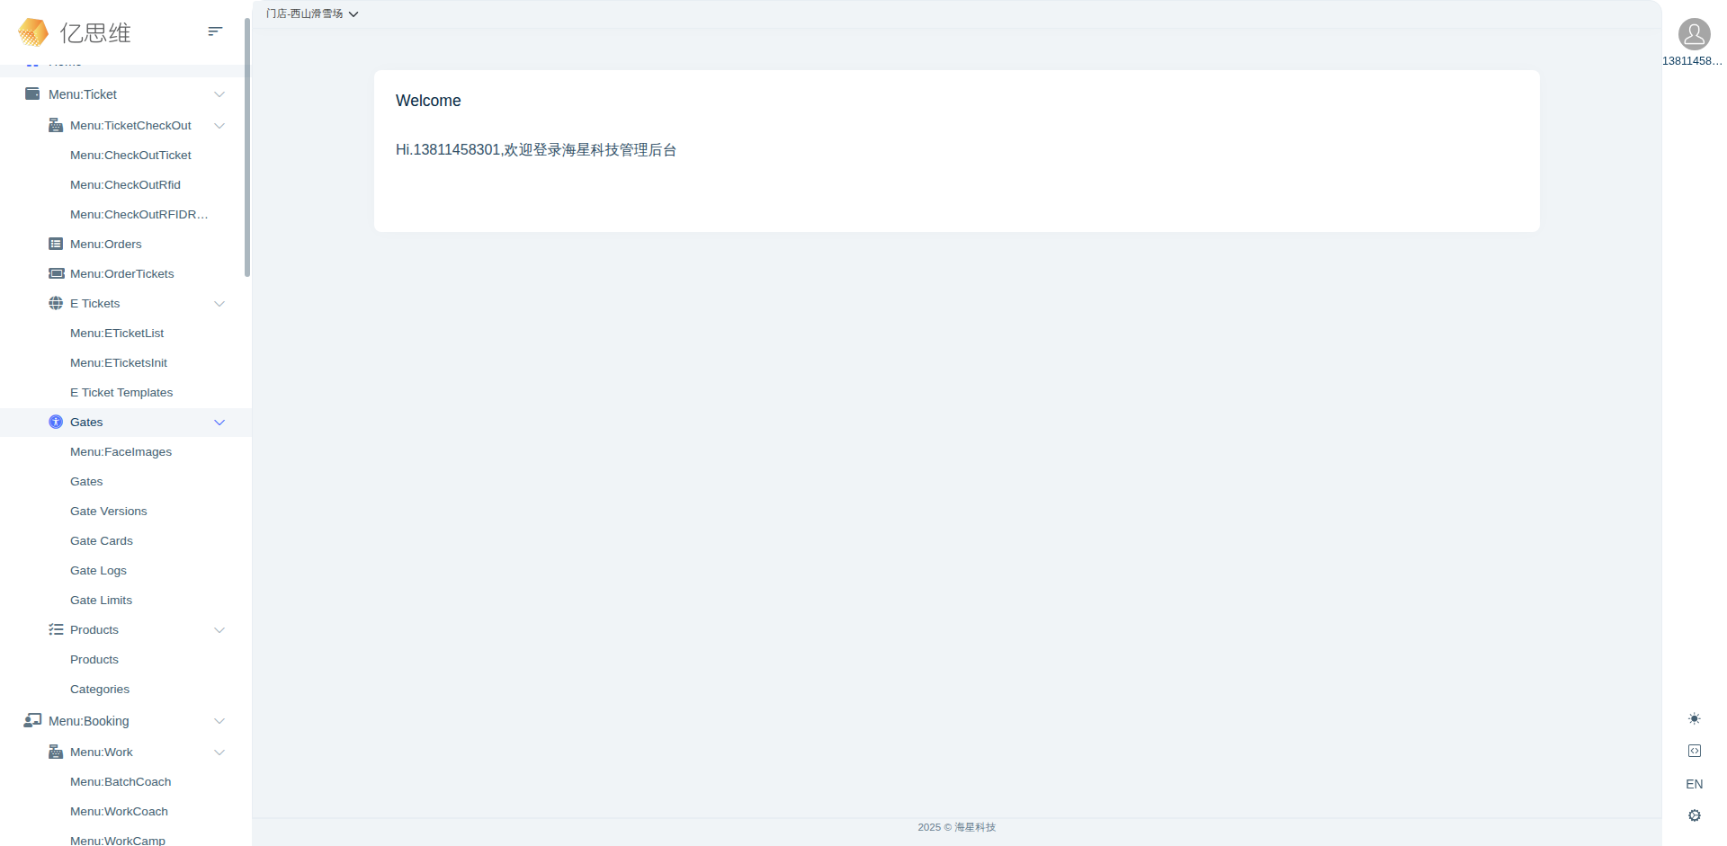
29 | 【13811458301】  Products  13811458301 - Products | 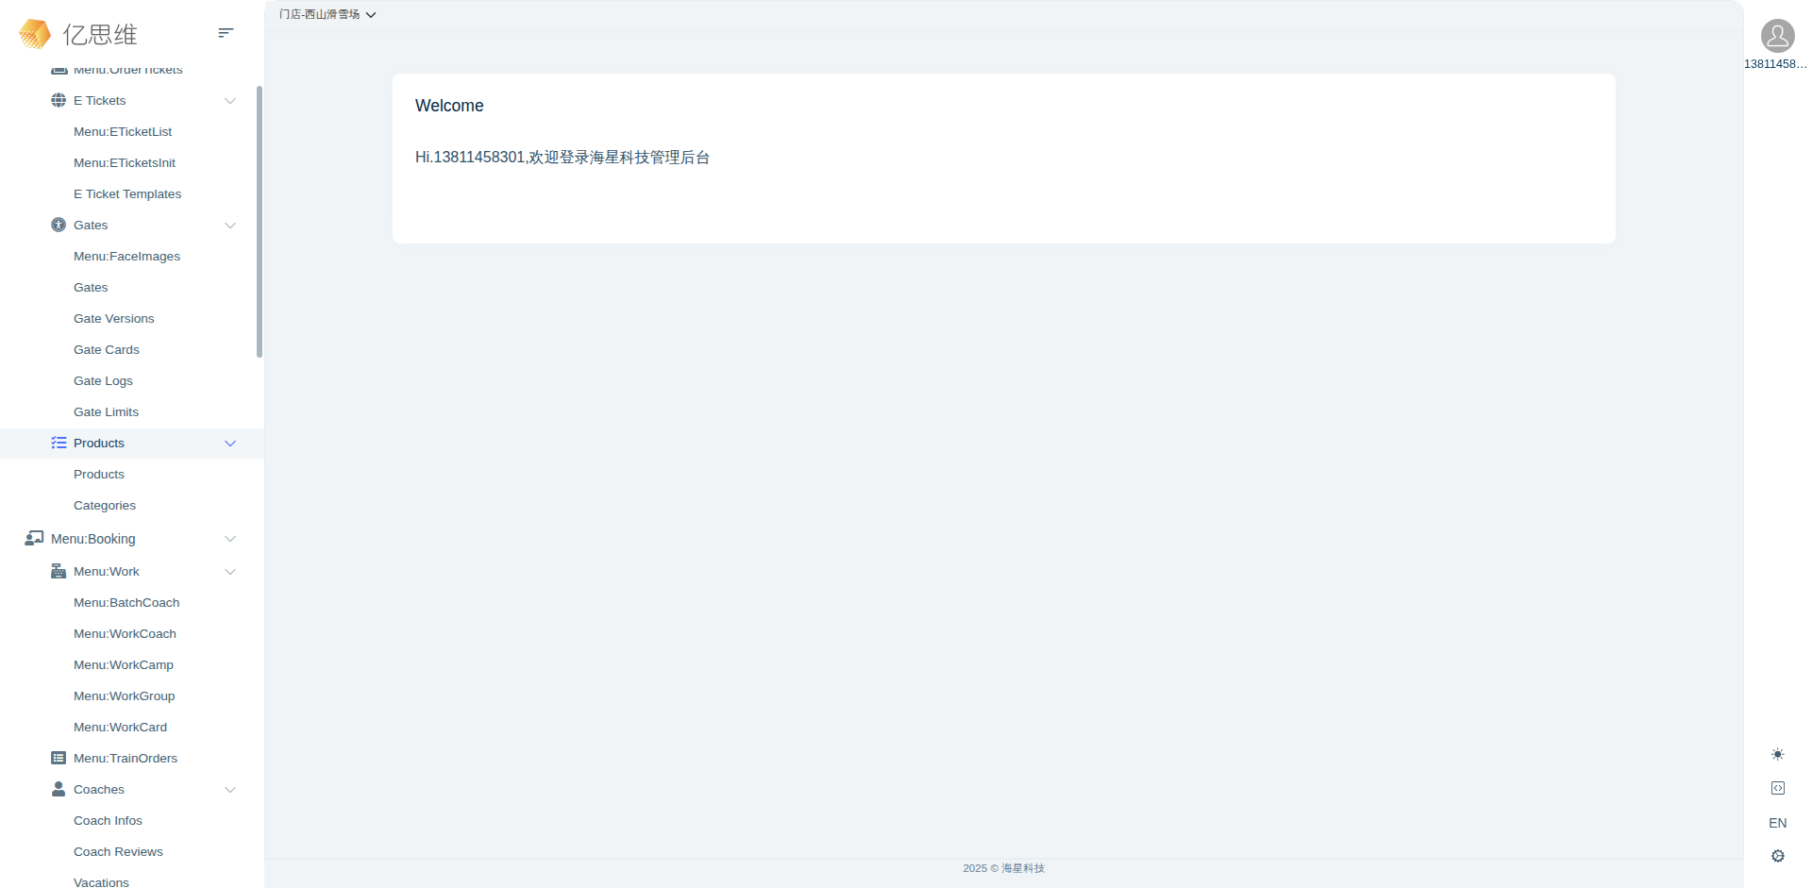
30 | 【13811458301】  Menu:Work  13811458301 - Menu:Work | 